系 列 推 荐
《奇异集市》系列（3册）
The Bizarre Bazaar Series (3 books)
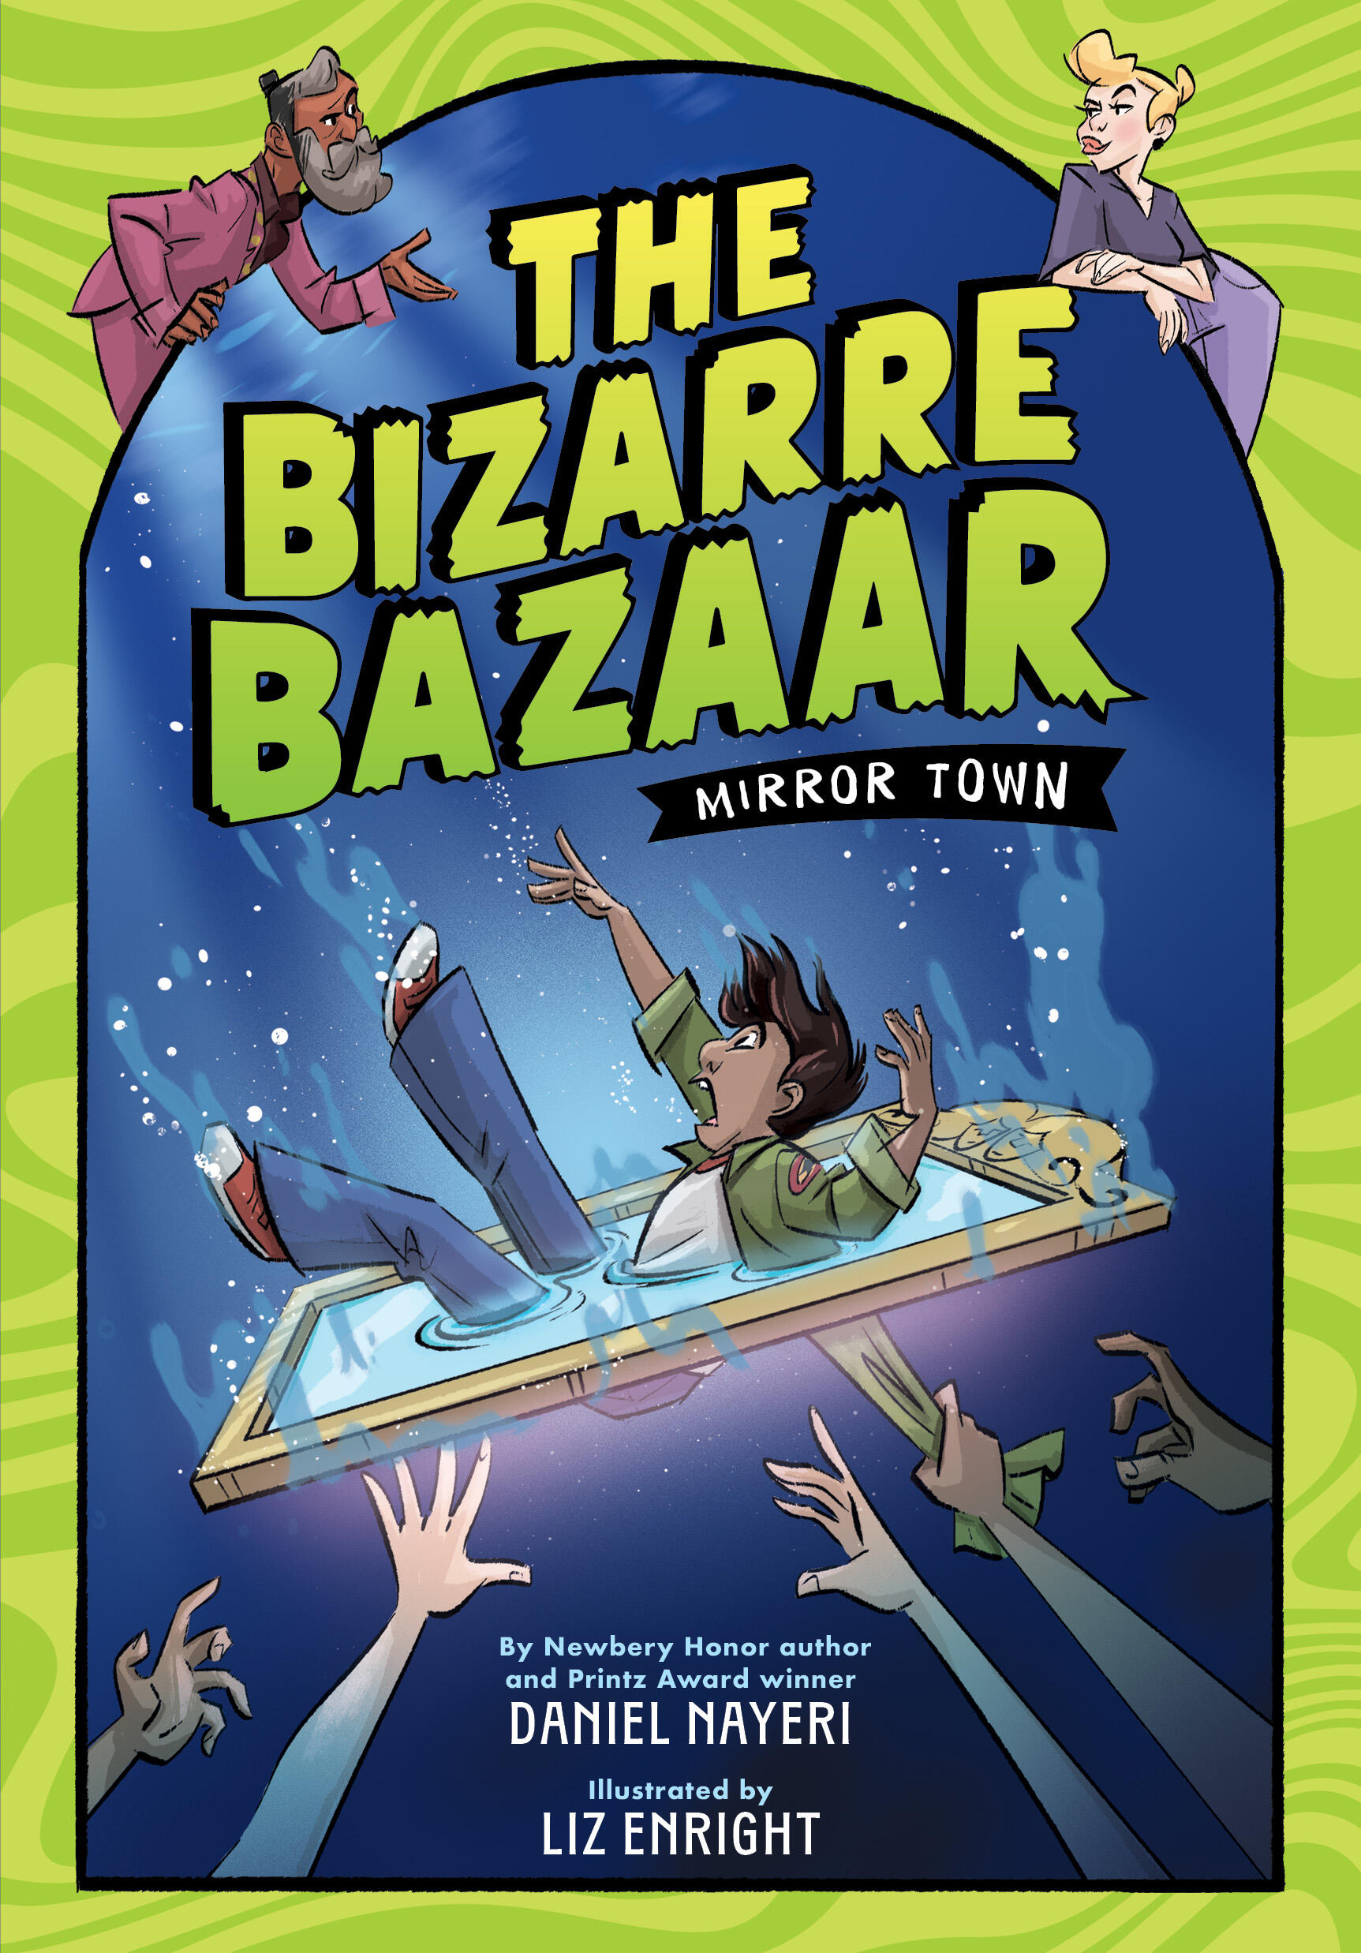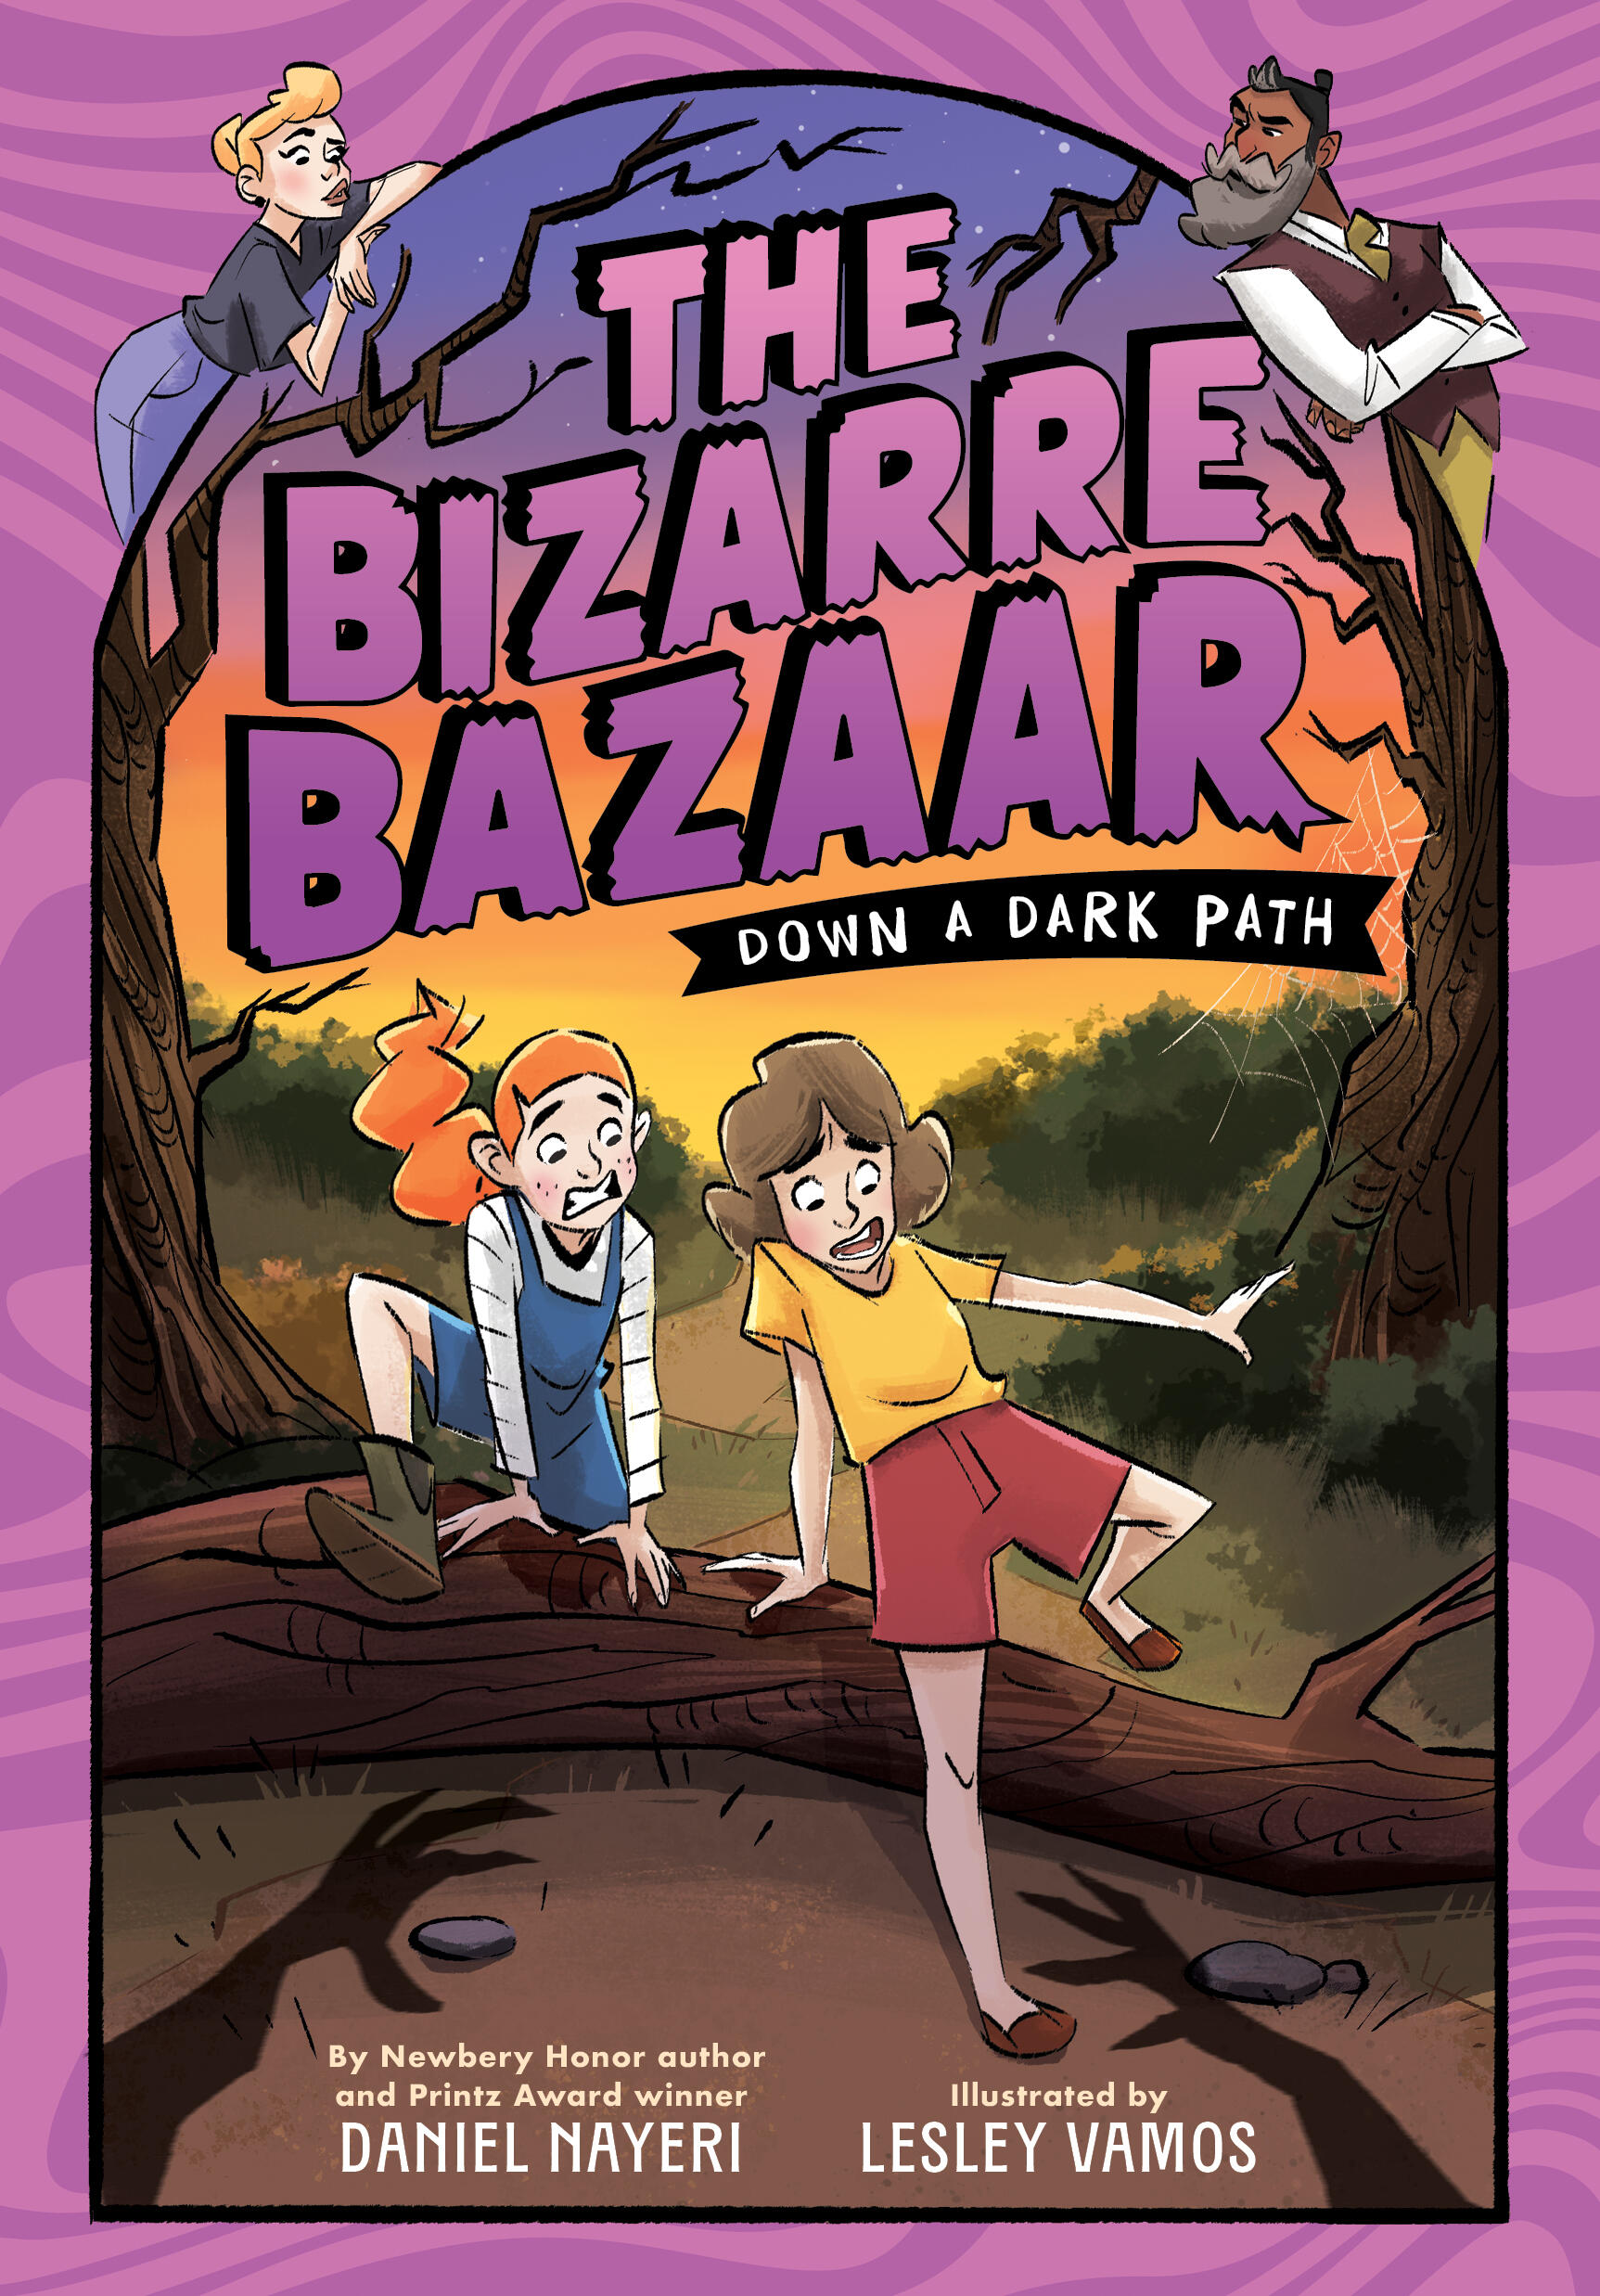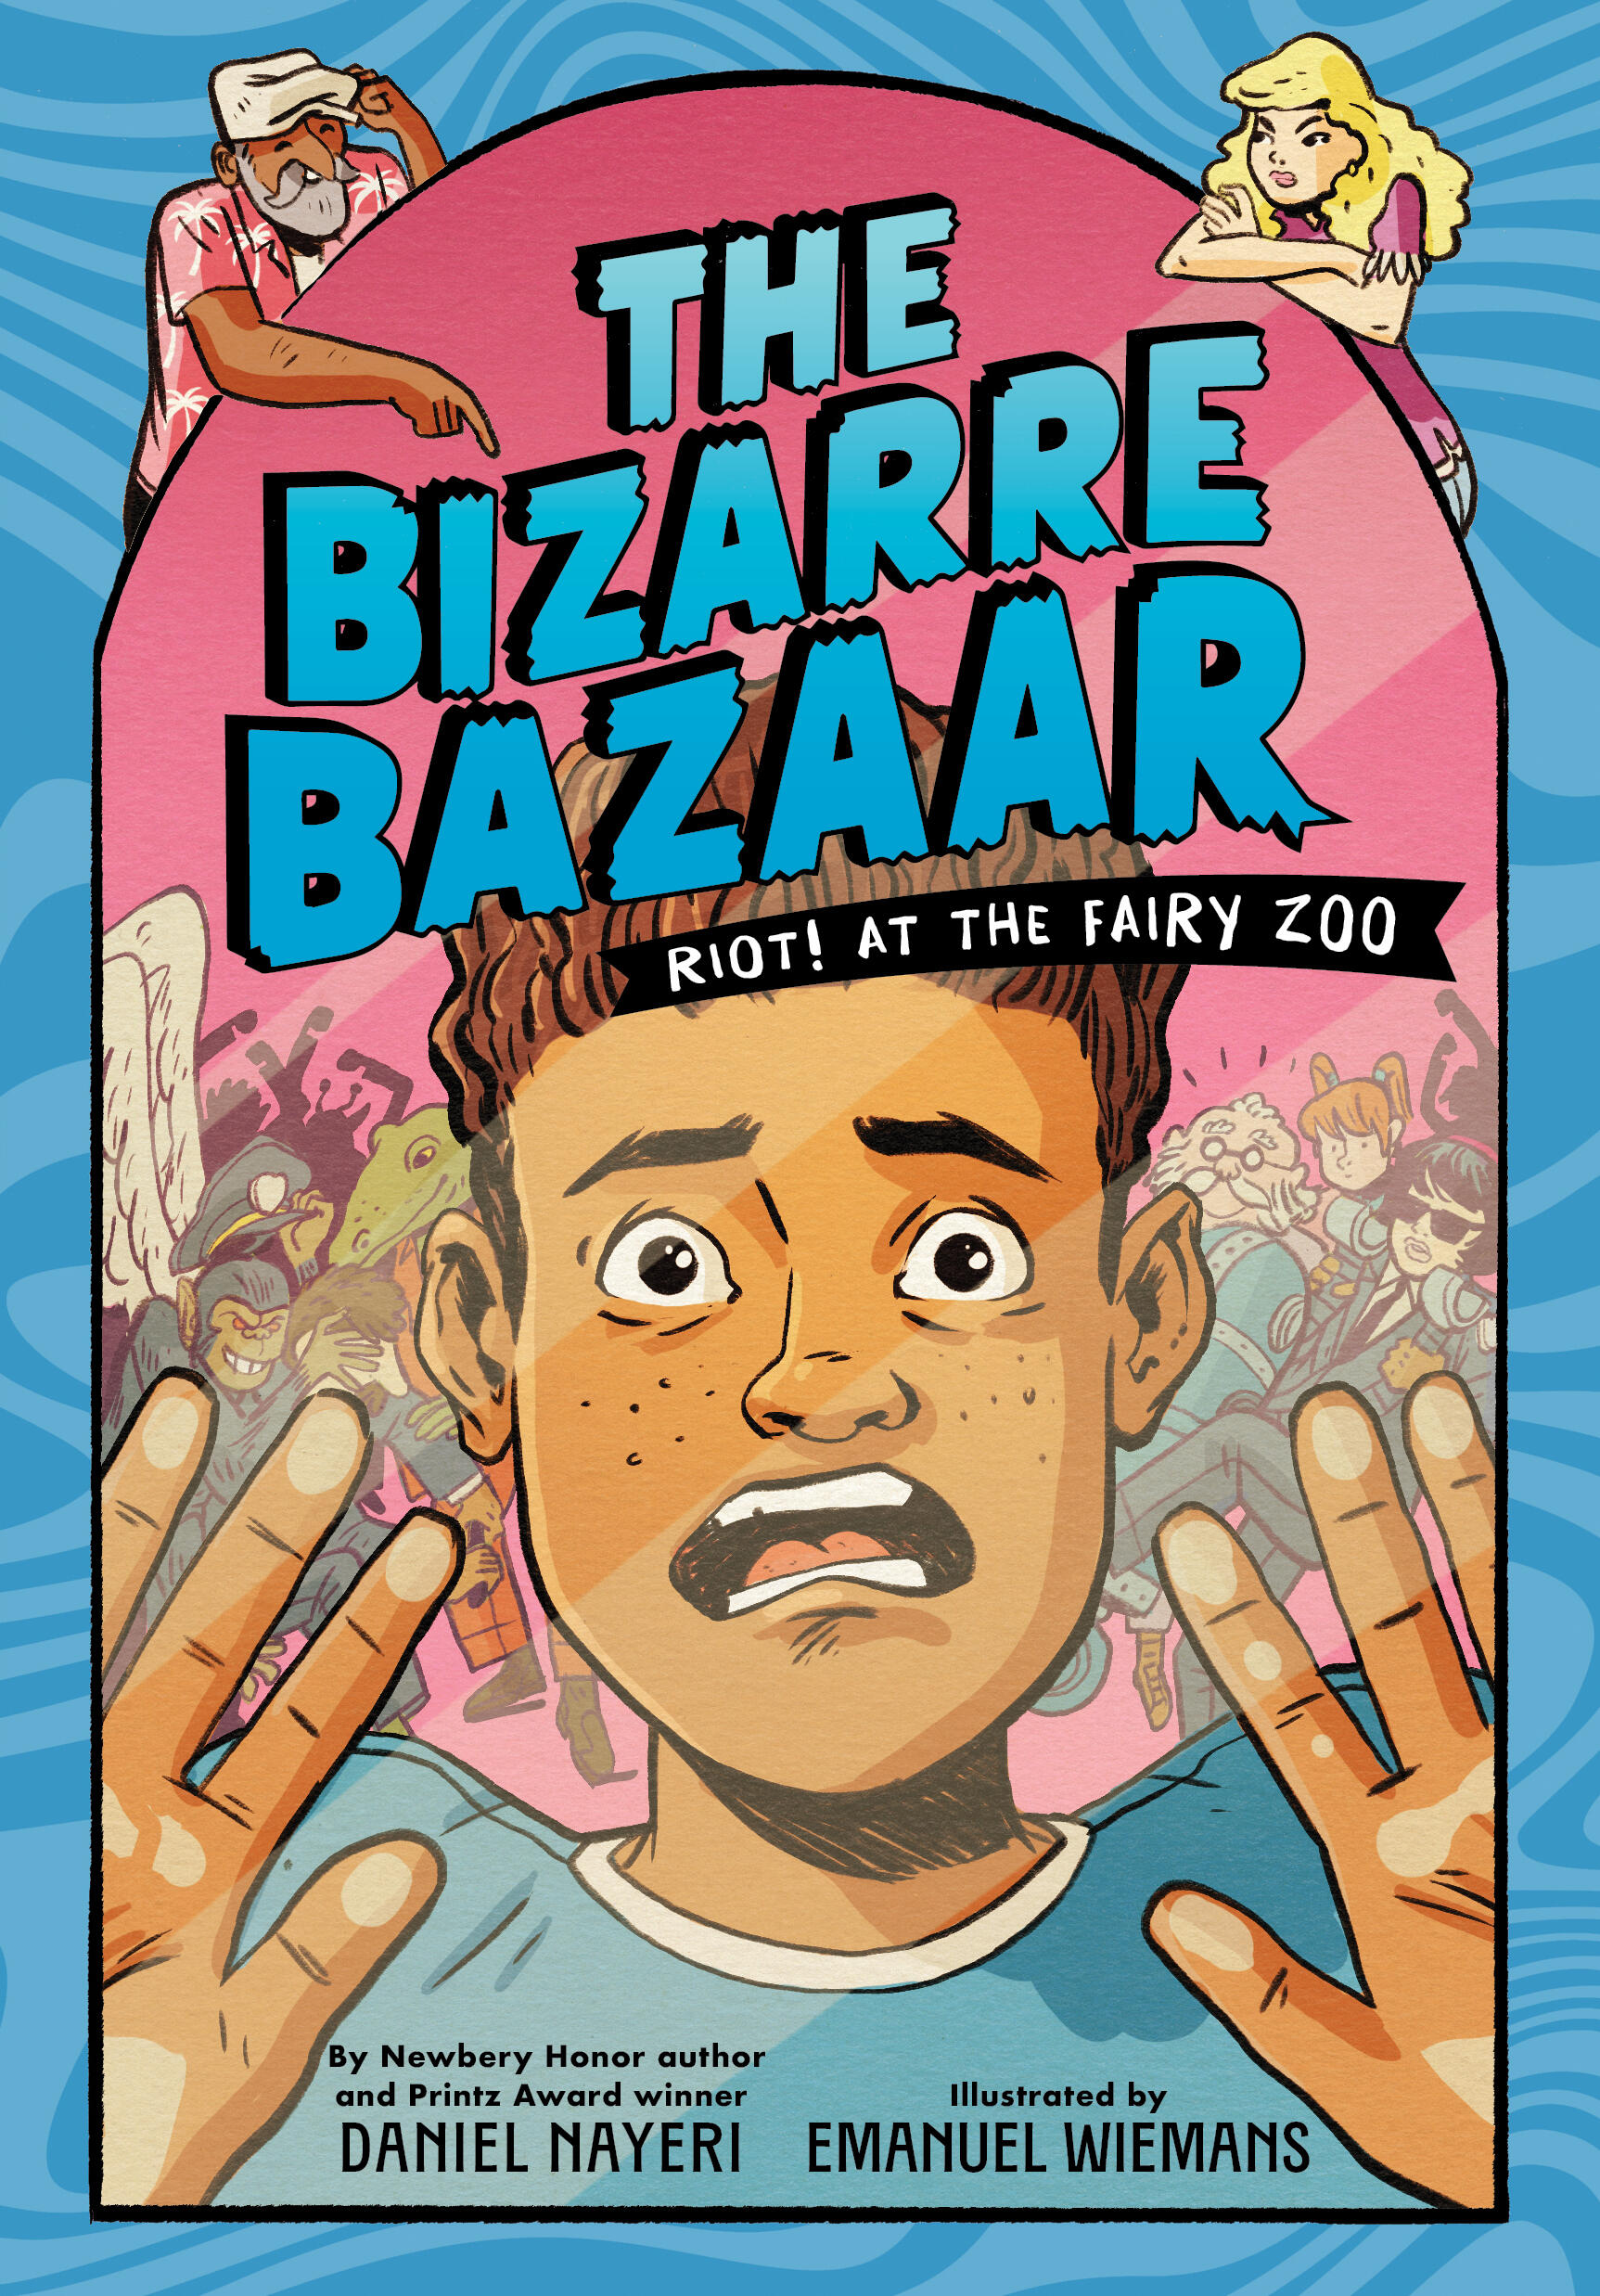
- 作者Daniel Nayeri曾获得迈克尔·L·普林茨奖(Michael L. Printz Award)和纽伯瑞荣誉奖(Newbery Honor)。
- 绘者Lesley Vamos具有动画设计背景，曾参与60+本童书创作，画风鲜明复古、动态感强。
- 进入奇异集市，一个令人毛骨悚然的图像小说系列，肯定会让你惊吓、震惊和恐惧！没有什么是表面看起来的那样！

媒体评论：

“通过巴布斯和布鲁诺不时穿插的叙述——以散落全书的弹出式文本呈现——纳耶里巧妙地凸显了无限魔法可能带来的后果。恩莱特大胆鲜亮的插图为这场自由奔放、如愿以偿的冒险增添了动感，暗示着过犹不及与危机四伏同样危险。”——《出版人周刊》(Publisher's Weekly)

“在这部全新图像小说系列的开篇之作中，纳耶里精心构建的叙事结构，配合恩莱特明亮的复古风格卡通插图，营造出一种时而轻快、时而令人不寒而栗的基调，沉醉于人类的种种弱点之中，并带来意想不到的揭示。”——《柯克斯书评》(Kirkus)

“一部构思精巧、令人印象深刻的图像小说，捕捉到了《暮光地带》(The Twilight Zone)等经典科幻选集电视节目的核心魅力。”——《学校图书馆杂志》(SLJ)

中文书名：《镜中之城》
英文书名：MIRROR TOWN
作 者：Daniel Nayeri and Lesley Vamos
出 版 社：Little Brown
代理公司：Little Brown/ANA
页 数：152页
出版时间：2025年7月
代理地区：中国大陆、台湾
审读资料：电子稿
类 型：漫画和图像故事

内容简介：

在《奇异集市》的第一个故事中，一个男孩——从字面意义上——跌入了镜中之城(Mirror Town)，一个他梦寐以求的一切都唾手可得的世界……或者他以为如此。

十二岁的阿贝尔·阿扎里(Abel Azari)从来没有人关注：他的父母不关注他，学校里的酷孩子们不关注他，他暗恋的吉妮·门多萨(Ginny Mendoza)当然也不关注他。在他们眼中，他几乎是个隐形人。

直到有一天他在邻居的车库里发现了一面奇异的镜子，一切都改变了。但这可不是一面普通的镜子，阿贝尔很快就发现了这一点——当他不小心从镜子里跌了进去。

在另一边等待他的，是一个与他的世界如出一辙的地方，只除了某些东西……不太对劲。他那整天忙碌的父母突然每分每秒都陪伴着他，同学们待他如国王，而那个他暗恋已久的女孩现在也想和他出去玩了？这正是阿贝尔一直梦想的生活；他怎么可能回到从前？

但并非所有事情——或所有人——都像表面看起来那样。镜中之城隐藏着邪恶的秘密，阿贝尔必须迅速将其解开，否则他将永远被困在那里。

中文书名：《奇异集市：走向黑暗之路》
英文书名：The Bizarre Bazaar: Down A Dark Path
作 者：Daniel Nayeri and Lesley Vamos
出 版 社：Little Brown
代理公司：Little Brown/ANA
页 数：152页
出版时间：2026年1月
代理地区：中国大陆、台湾
审读资料：电子稿
类 型：漫画和图像故事

内容简介：

在这第二个险恶的故事中，两姐妹发现自己深陷危机，她们相信那是一个吸血鬼……但真的是吗？

露西(Lucy)和弗里达·布福特(Frida Bufort)从未踏出过卡罗来纳内陆滩(Carolina Inner Banks)家族农场一步。七月的酷暑之中，在又一个无聊的夏天里为家族生意熬制果酱之际，姐妹俩最渴望的就是去拜访那座她们从未获准前往的神秘小镇。父亲一直说外面的世界是个危险的地方，但危险其实比她们所知道的更近。

附近的树林里有什么东西在连根拔起树木，把鱼儿从水中惊走，还在深夜里抓挠露西的窗户。露西始终无法摆脱一种感觉——有个怪物在外面游荡——一个只在夜间出没、长着两颗尖牙的怪物。

揭开这个怪物的真相，要靠这两姐妹了。但她们离家越远，事情就变得越奇怪。布福特家族农场之外，究竟发生了什么？

中文书名：《奇异集市：精灵动物园暴动！》
英文书名：The Bizarre Bazaar: Riot! At The Fairy Zoo
作 者：Daniel Nayeri and Lesley Vamos
出 版 社：Little Brown
代理公司：Little Brown/ANA
页 数：152页
出版时间：2027年2月
代理地区：中国大陆、台湾
审读资料：电子稿
类 型：漫画和图像故事

内容简介：

十一岁的圣地亚哥(Santiago)与他人格格不入。他傲慢、无礼、自私——无论是在足球场上还是场下。而且他认为自己没有任何改变的理由。毕竟，他是个赢家。

但在与奇异集市神秘的店主巴布斯(Babs)和布鲁诺(Bruno)发生冲突之后，桑提(Santi)意识到并非每场比赛都是他能赢的。只需对一只顺手牵羊来的卡祖笛吹出一声哼鸣，桑提便被神奇地传送到了一个名为“仙境”的恐怖异世界中的一座动物园里。其他居民——凶残的仙灵族、飞天猴、一个并不甜蜜的糖果乐园精灵，以及更多怪物——都对他虎视眈眈。还有一个喋喋不休的红发女孩，坚称他是她的男朋友！

桑提迫切地想找到回家的路。但要逃脱，他必须学会成为团队的一员。否则，他将被永远困在精灵动物园里……

读者，请当心：在这套令人毛骨悚然的图像小说系列中，一切都不像表面看起来那样！

作者简介：


丹尼尔·纳耶里(Daniel Nayeri)出生于伊朗，在以难民身份辗转流离数年后，于八岁时随家人移民至俄克拉荷马州。他著有多部青少年读物，包括荣获迈克尔·L·普林茨奖(Michael L. Printz Award)的《悲伤皆为真实（一个真实的故事）》(Everything Sad Is Untrue (A True Story))，以及荣获纽伯瑞荣誉奖(Newbery Honor)的《梦境贩子萨米尔的多次暗杀》(The Many Assassinations of Samir, the Seller of Dreams)。他与妻子和儿子定居于美国。


莱斯利·瓦莫斯(Lesley Vamos)曾从事动画设计，涉猎桌游插图，并参与创作了超过60部儿童书籍，包括《如果恐龙长了头发》(If Dinosaurs Had Hair)和《优秀运动员联盟》(Good Sports League)系列。她居住于澳大利亚悉尼，对薯片情有独钟，不画画的时候，她大概正在和她的孩子们以及小狗佩妮玩耍。

内页插图：

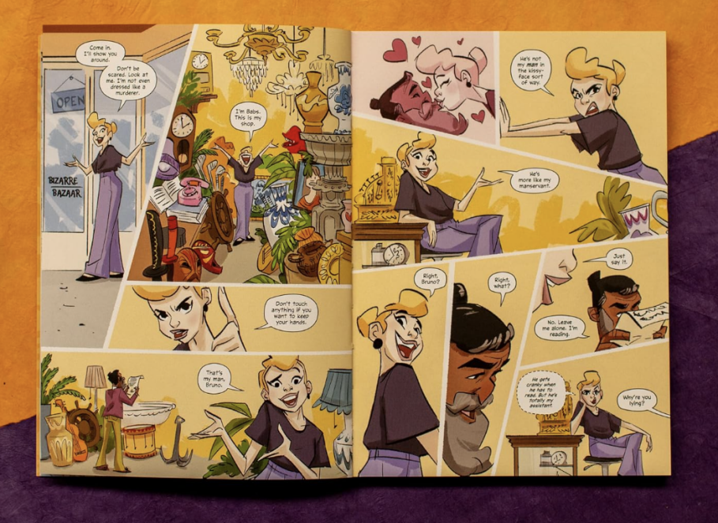
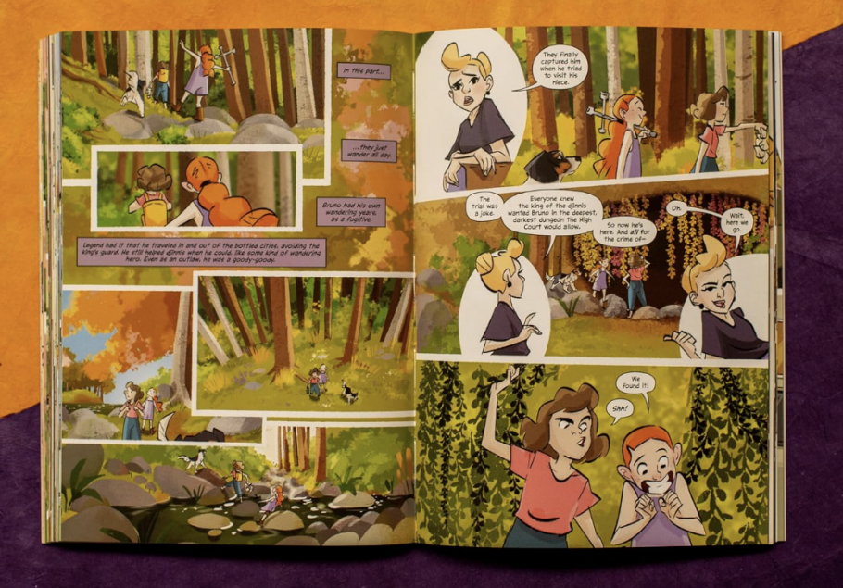

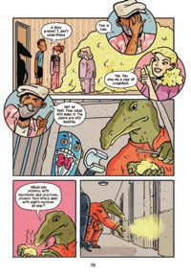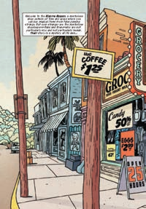

请将反馈信息发至：版权负责人
Email：Rights@nurnberg.com.cn
安德鲁·纳伯格联合国际有限公司北京代表处
北京市海淀区中关村大街甲59号中国人民大学文化大厦1705室, 邮编：100872
电话：010-82504106, 传真：010-82504200
公司网址：http://www.nurnberg.com.cn
书目下载：http://www.nurnberg.com.cn/booklist_zh/list.aspx
书讯浏览：http://www.nurnberg.com.cn/book/book.aspx
视频推荐：http://www.nurnberg.com.cn/video/video.aspx
豆瓣小站：http://site.douban.com/110577/
新浪微博：安德鲁纳伯格公司的微博_微博 (weibo.com)
微信订阅号：安德鲁纳伯格联合国际北京代表处

